MASARYKOVA UNIVERZITA

PEDAGOGICKÁ FAKULTA

Katedra výchovy ke zdraví

Novodobé závislosti

Projekt

Brno 2013

Vypracovala:
Bc. Hana Byrtusová

Téma: Novodobé závislosti
Ročník: 7

Podle RÁMCOVÉHO VZDĚLÁVACÍHO PROGRAMU:
Vzdělávací oblasti: Člověk a zdraví
Vzdělávací obor: Výchova ke zdraví
Tematický okruh: Rizika ohrožující zdraví a jejich prevence

Průřezová témata:
Osobnostní a sociální výchova
- dovednosti rozhodování
- mezilidské vztahy a komunikace
- komunikace v různých situacích, dovednost komunikační obrany proti manipulaci

Mediální výchova
- média jako zdroj informací o zdraví, prevenci i výskytu nemocí, o úspěších lékařské vědy
- role médií v propagaci zdravého způsobu života

Integrace mezi vzdělávacími obory: výtvarná výchova, přírodopis, anglický jazyk

Místo realizace: učebna

Časová dotace: 6 hodina

1. Výchovně vzdělávací cíle:
Žák bude na konci hodiny schopen:
- vlastními slovy vysvětlit pojem novodobá závislost, workoholismus, netholismus, kyberšikana, sexting, kybergrooming, hoax, happy slaping
- vysvětlit rozdíl mezi závislostí a závislostním chováním
- vyjmenovat desatero bezpečného internetu
- zhodnotit klady a zápory užívání internetu
- uvést příklady aktivního způsobu trávení volného času

Pojmy opěrné: závislost, alkoholismus, tabakismus, trávení volného času, prevence

Pojmy nové: workoholismus, shopaholisum, netholismus, nomofobie, závislost na zdravé stravě, gamblerství, závislost na sexu, tanorexie, závislost na sportu, kyberšikana, sexting, happy slaping, hoax, kybergrooming, závislostní chování

Didaktické prostředky: flipchartový papír, výtvarný materiál, počítač, dataprojektor, fotografie, videa, křížovka

Forma výuky: hromadná, skupinová

Metoda výuky: diskuze, didaktická hra, projekce dynamická, projekce statická, výklad, samostatná práce, pětilístek

Klíčové kompetence:
- Kompetence k učení: rozvíjí při používání nových pojmů např. netholismus, nomofobie, kyberšikana atd.
- Kompetence k řešení problémů: rozvíjí při řešení křížovky, při učební úloze s komiksy
- Kompetence komunikativní: rozvíjí při diskuzích a skupinových úkolech
- Kompetence sociální a personální: rozvíjí při diskuzi o závislosti a závislostním chování
- Kompetence pracovní: rozvíjí při výtvarném zpracování

2. Stručná osnova projektu: (A = aktivita)
Fáze projektu | Činnost vedoucí k naplnění výukových cílů | Metoda | Forma | Čas  min. | Pomůcky
1 h. | Úvod .  A1 Uhodni téma.  A2 Lístečky.  A3 Otázky k zamyšlení.  A4 Příběh.  A5 Tajenka. | Výklad  Projek. dynamická  Didaktická hra  Diskuze  Práce s textem  Práce s textem | Hromadná  Hromadná  Hromadná  Skupinová  Skupinová  Hromadná | 5  5  10  10  10  5 | Videoklip  Lístečky  Příběh  Tajenka
2 h. | A1 Obrázky.  A2 Příběhy ze života.  A3 Vlastní zkušenosti. | Projek. statická  Výklad a diskuze  Práce s textem | Hromadná  Hromadná  Hromadná | 10  15  20 | Fotografie  PC, internet,  dataprojektor,  příběhy
3. a 4.h. | A1Otázky k zamyšlení.  A2 Jsi závislý? Test.  A3 FB vs. realita.  A4 Rizikové chování na internetu.  A 5 Bezpečný net. | Diskuze  Práce s testem  Projek. dynamická  Práce s textem a výklad  Diskuze | Skupinová  Hromadná  Hromadná  Skupinová  Hromadná  Hromadná | 15  15  15  15  15  15 | Test  PC, intertnet  dataprojektor,  video  Komiksy  Flipchartový papír
5. h. | A1 Využití času.  A2 Sněhová koule.  A3 Pětilístek.  A4 Výrobek a heslo. | Projek. statická  Didaktická hra  Práce s textem  Práce s materiálem | Hromadná  Hromadná  Hromadná  Skupinová | 5  5  5  30 | Fotografie  Papíry, nůžky, barvy atd.
6. h. | A1Prezentace výtvarných děl a hesel.  A2 Zpětná vazba. | Diskuze  Diskuze | Hromadná  Hromadná | 30  15 | Lístečky

3. Scénář projektu:

1. hodina

Úvod

Seznámení s cílem hodiny
Cílem projektu Novodobé závislosti je upozornit žáky na nové typy závislostního chování, které souvisejí zejména se změnou životního stylu a využíváním nových technologií.

Motivace
A1 Uhodni téma dnešního projektu.
Žáci si poslechnou píseň Elišce od skupiny Tatabojs, který je vyznáním lásky hráče počítačových her své dívce. Nepřímo v něm můžeme objevit téma projektu "závislosti".

Hlavní část

Expozice

A2 Napiš na lístečky své "závislosti". Pokus se je seřadit podle závažnosti.

A3 I některé záliby se mohou stát závislostí. K nim patří například televize, počítač nebo nakupování.
Diskutujte ve skupině, odpovězte si na následující otázky:
- Kdy a kdo se na nich může stát závislý?
- Jmenuj další závislosti a uveď čím jsou nebezpečné.
- Setkali jste se s kamarády, kteří byli na něčem závislí? Které změny jste na nich pozorovali.

A4 V následujícím příběhu najdi základní znaky, které charakterizují závislostních chování.

Hynkovi je 17 let. Počítače a počítačové hry ho neodolatelně přitahují. Než usedne k počítačové klávesnici, říká, si jenom na chvíli něco zkusí, ale pak pro něj přestává existovat čas. Zapomene, že by se měl připravit do školy, a odmítá odejít k společné večeři. Rodiče se mu snažili počítačové hry zakázat nebo jejich provozování omezit na únosnější míru, ale Hynek byl pak nervózní, vzteklý a podrážděný. Když ale nechali rodiče jeho problému volný průběh, doba, kterou Hynek trávil u počítače, narůstala. Asi nikoho nepřekvapí, že jiné zájmy a jiná potěšení ustoupily do pozadí. Hynek má navíc vážné studijní problémy, zhoršil se jeho zrak a také se objevily bolesti páteře a problémy se zápěstími. Hynek ví, že to souvisí s počítačem, ale přesto v nadměrném věnování se počítačům pokračuje.

Závislostní chování stejně jako "klasické závislosti" charakterizují základní znaky:
- 1.znak: Silná touha, pokušení.
- 2.znak: Potíže v sebeovládání.
- 3.znak: Tělesný, odvykací stav.
- 4.znak: Růst tolerance.
- 5.znak: Zanedbávání jiných potěšení nebo zájmů.
- 6.znak: Pokračování v užívání přes jasný důkaz škodlivých následků.

Závislostní chování můžeme definovat jako opakující se vzorec chování, který zvyšuje riziko vzniku nemoci a/nebo osobních či společenských problémů. Rozdíl mezi zdravým entusiasmem a závislostí je v tom, že zdravé zanícení životu něco dává, zatímco závislost mu něco zásadního bere.

A5 Zjisti jak se odborně nazýváme závislostní chování na počítačích, internetu.

F P K N E T T
A O L E C E S
C T A T N N O
E E V A A R L
B S E B R E S
O E S I E T I
O N N L L N V
K I I A O I A
H O C Z T L Z
I S E M U S +

FACEBOOK - INTERNET - KLAVESNICE - POTESENI -TOLENRANCE - ZALIBA - ZAVISLOST

__ __ __ __ __ __ __ __ __ __ __

Řešení: NETHOLISMUS

- Vyrobeno v puzzlermaker: http://puzzlemaker.discoveryeducation.com/WordSearchWithMessageSetupForm.asp

2. hodina
A1 Na čem a za jakých okolností můžeme být závislí? Podle obrázků pojmenuj jednotlivé typy závislostí.
workoholismus - alkoholismus - shopaholismus - netholismus - nomofobie - závislost na zdravé stravě - gamblerství - závislost na sexu - tanorexie - závislost na sportu.

Obrázek 1
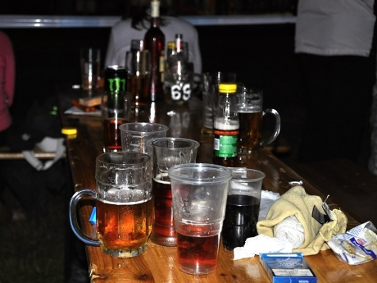
Obrázek 2

Obrázek 3
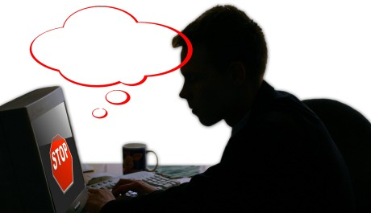
Obrázek 4
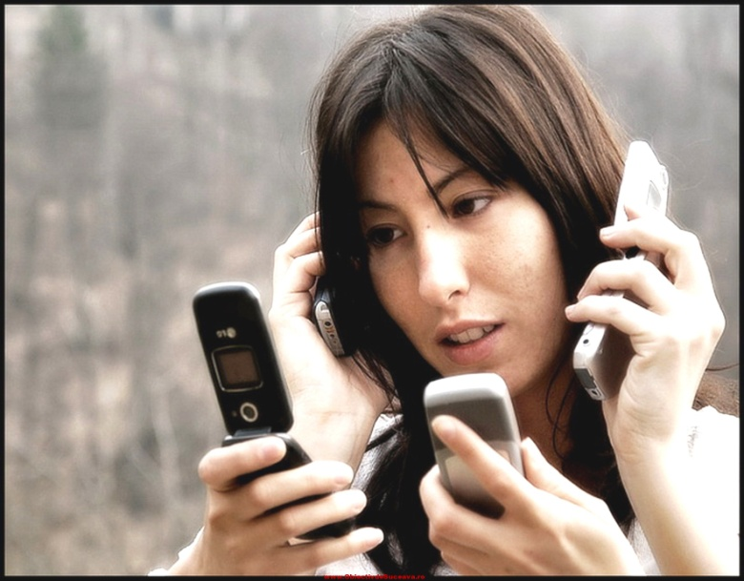
Obrázek 5
Obrázek 6
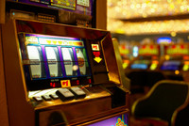
Obrázek 7
Obrázek 8
Obrázek 9
Obrázek 10

A2 Pravdivé příběhy ilustrující jednotlivé typy závislostí.
Diskuze - Co říkáte na jednotlivé příběhy?
Jak zabránit tomu, aby se nám nestalo něco podobného?

Patricia Krentcilová: Matka závislá na opalování je obviněná, že spálila dceru v soláriu
- Matka obviněná z popálení dcery v solariu [online]. © 2013 [cit. 2013-03-03]. Dostupný z WWW: < http://revue.idnes.cz/matka-obvinena-z-popaleni-dcery-v-solariu-f1r-/zajimavosti.aspx?c=A120503_123332_zajimavosti_nh#utm_source=rss&utm_medium=feed&utm_campaign=cas&utm_content=main>

Tiger Woods: Woods vykřičel do světa přiznání jako součást léčby ze sexuální závislosti
- Woods vykřičel do světa přiznání jako součást léčby ze sexuální závislosti [online]. © 2013 [cit. 2013-03-03]. Dostupný z WWW: < http://sport.idnes.cz/woods-vykricel-do-sveta-priznani-jako-soucast-lecby-ze-sexualni-zavislosti-178-/sport-golf.aspx?c=A100221_114347_golf-PGA_jok>

Karolina Pappi: Závislost na plastických operacích (Čas ukázky od 13:08 do 20:18).
- Rub a líc. Závislost na plastických operacích[online]. © 2013 [cit. 2013-03-03]. Dostupný z WWW: < http://www.ceskatelevize.cz/porady/10399366967-rub-a-lic/212563231900001-rub-a-lic-plasticke-chirurgie/>

Eva: „Už na vysoké jsem si našla dobře placenou brigádu a značkové věci pro mě byly něčím, čím jsem se mohla odlišit od ostatních. Po škole jsem začala slušně vydělávat, oblíbila jsem si zahraniční internetové obchody a aukce, byla jsem nákupy značkových věcí přímo posedlá. Toužila jsem po stále dražších šatech, na které jsem už neměla peníze. Teď mám skříně plné drahých a luxusních věcí, ale v podstatě jsem v bankrotu. Dlužím, kam se podívám.“

A3 Napiš vlastní příběh. Tématem je závislost na mobilním telefonu.

3 a 4. hodina
A1 Otázky k zamyšlení:
- Kdy jsem naposledy strávil den bez internetu?
- K čemu nejčastěji používáš internet?
- Kolik času denně strávíš on - line? Nejsem už na netu závislý?

A2 Nejsi už na netu závislý? Udělej si test:
Test tvoří otázky. Pokud si ve třech případech odpovíš kladně, měl/a by si se nad
svým chováním "na síti" zamyslet, pokud ovšem bude kladných odpovědí sedm,
je více než pravděpodobné, že u tebe závislost propukla.

Test tvoří dvanáct otázek:
- Když nejsi zrovna on-line, přemýšlíš, co budeš dělat příště, až budeš?
- Je internet ve vašem hodnotovém žebříčku na jednom z prvních třech míst?
- Zhorší se ti nálada po tom, co se musíš odpojit od internetu?
- Zdá se ti, že se hůř soustředíš, nejsi-li on-line?
- Nezdá se ti po odpojení od internetu svět značně neskutečný?
- Trávíš na internetu stále větší množství času?
- Potřebuješ na internetu stále více času, abys našel, co chceš?
- Máš nepříjemné psychické, či fyzické pocity po tom, co se odpojíš?
- Chtěl ji snížit čas, který trávíš on-line, ale nepodařilo se ti to?
- Myslíš, že se kvůli internetu vídáš méně s přáteli?
- Omezil si kvůli internetu nějaké své zájmy - sportovní, kulturní, rekreační?
- Měl si kvůli internetu potíže s vykonáváním svých pracovních, rodinných, či školních povinností?

A3 Diskuze - Facebook vs. realita. Na otázky si odpověz před i po zhlédnutí videa. Máš stále stejný názor?
- Jací jsme ve virtuálním světě?
- Jak se zde chováme a komunikujeme?
- Projevuje se naše osobnost „on line“ jinak než ve skutečném životě?
- Jaké je naše virtuální Já?
Převzato z: Facebook vs. realita [online]. © 2013 [cit. 2013-03-03]. Dostupný z WWW: < http://www.youtube.com/watch?v=22gUYhzG3iI>

A4 Rizikové chování na internetu. Žáci pracují ve skupinách, alespoň ve třech. Střídají se u jednotlivých komiksů a snaží se najít odpověď na dané otázky. Následně proběhne společná kontrola, vysvětlení pojmů, diskuze.

1. Na jaké jednání tento komiks upozorňuje?
2. Pokud pro toto jednání existuje odborný pojem - vyber ho ze seznamu?
3. Kde se stala chyba?

KYBERŠIKANA - SEXTING - HAPPY SLAPING - HOAX - KYBERGROOMING - ZNEUŽITÍ OSOBNÍCH ÚDAJŮ

Obrázek 11
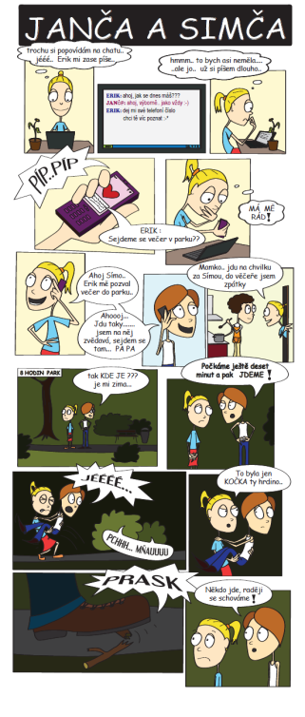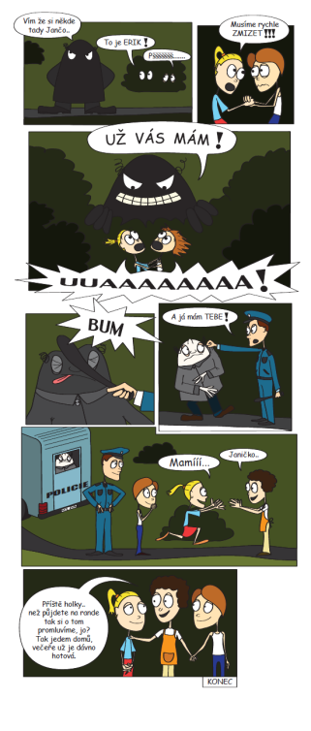

Obrázek 12
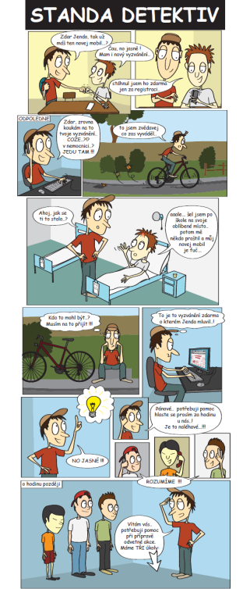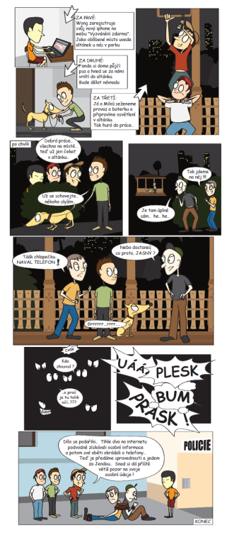

Obrázek 13
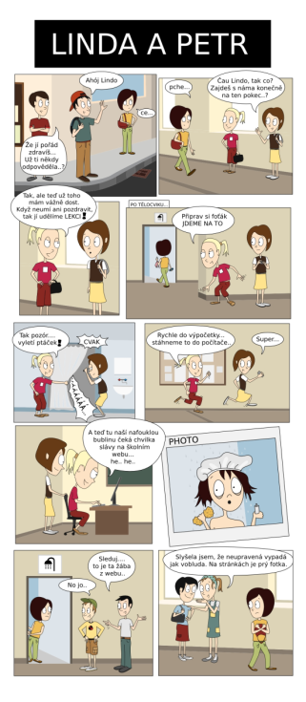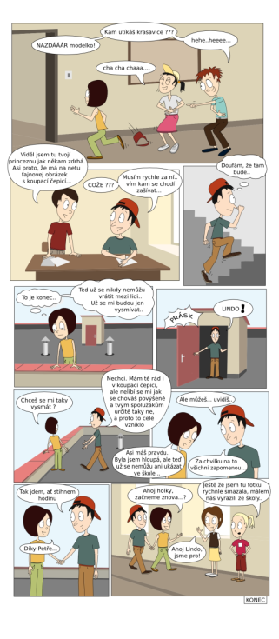
Komiks Linda a Petr
Kyberšikana - obecně ji můžeme definovat jako agresivní používání elektronických informačních kanálů a komunikačních přístrojů (e-mail, instant messaging, textové zprávy, mobilní telefon, pagery, pomlouvačné webové stránky) k šikanování, ponižování nebo trýznění jednotlivců i skupin prostřednictvím osobních útoků.

Komiks Janča a Simča
Kybergrooming - označujeme jím jednání osoby, která se snaží zmanipulovat vyhlédnutou oběť a donutit ji k osobní schůzce. Útočník s obětí komunikuje prostřednictvím chatu, SMS zpráv, ICQ a Skypu. Důvodem schůzky bývá nejčastější sexuální zneužití, fyzické napadení, nebo donucení k terorismu.

Komiks Standa detektiv
Zneužití osobních údajů

Významy dalších pojmů vysvětlíme a pro ilustraci uvedeme konkrétní případ:
Termínem sextingu - označujeme elektronické rozesílání zpráv, obrázků a videí se sexuálním obsahem.

Sebevražda Jessie Logan (18)
Její přítel neunesl rozchod a zveřejnil její intimní fotografie na internetu. Incident rozběhl
soukolí posměchu, urážek a ponižování ze strany spolužáků. Logan na své pronásledovatele apelovala i v televizi, avšak ti její prosbu ignorovali. Tragickým následkem bylo to, že 3. července 2008 spáchala sebevraždu (oběsila se v koupelně). Přestože škola odhalila 5 studentů, kteří fotografie šířili stovkám dalších studentů, nebylo možné je potrestat, protože Jessie bylo již 18 let.
Převzato z: Jesse Logan: Sexting Suicide [online]. © 2013 [cit. 2013-03-03]. Dostupný z WWW: < http://www.rightcelebrity.com/?p=5477>

„Happy slapping“ - druh šikany při níž dochází k náhodnému a nečekanému fyzickému napadení osoby a k nahrávání této situace na mobilní telefon, kameru, což je šikanujícími osobami považováno za zábavné. Získanou nahrávku umístí na web.
- Anglie, červenec 2007. Anthony Anderson (27 let) močil na umírající ženu, zatímco jeho kamarád vše natáčel na mobilní telefon. Celou dobu přitom řval: „Toto je materiál pro YouTube!“
- Anglie, 9. červen 2005. Dva dospívající mladíci napadli sedmnáctiletou studentku Kerry Sevillovou. Jeden z nich ji střelil do nohy vzduchovkou, zatímco druhý celý čin nahrával na svůj mobil. Video bylo následně umístěno na internet.

Hoax - falešná a poplašná zpráva, novinářská kachna, podvod i žert. Hoaxy se šíří pomocí emailů, které si přeposílají samotní uživatelé. Není tedy samovolně a skrytě šířený jako viry a trojské koně.
- Zpoplatnění FaceBooku
Dobrý den, mohu vám říci, že Facebook oznámil, že od zítra se bude platit 12 eur za měsíc, musí se rozeslat tuto zprávu minimálně 15 svým kontaktům a stát vás označí přezdívkou "Gold", takže nemusíte platit. Pokud nevěříte zkuste to sami. Zkopírovat a vložit, i když jsou spojené ... to je vážné, informace pochází ... od spolehlivého a důvěryhodného zdroje.

A 5 Společně žáci vymyslí "Desatero bezpečného internetu" a pravidla sepíší na flipchartový papír a vyvěsí si ve třídě.
- Nedávej nikomu adresu ani telefon. Nevíš, kdo se skrývá za monitorem.
- Neposílej nikomu, koho neznáš, svou fotografii a už vůbec ne intimní.
- Udržuj hesla k e-mailu i jinam v tajnosti, nesděluj je ani blízkému kamarádovi.
- Nikdy neodpovídej na neslušné, hrubé nebo vulgární maily a vzkazy.
- Nedomlouvej si schůzku na internetu, aniž bys o tom řekl někomu jinému.
- Pokud narazíš na obrázek, video nebo e-mail, který tě šokuje, opusť webovou stránku.
- Svěř se dospělému, pokud tě stránky uvedou do rozpaků nebo vyděsí.
- Nedej šanci virům. Neotvírej přílohu zprávy, která přišla z neznámé adresy.
- Nevěř každé informaci, kterou na Internetu získáš.
- Když se s někým nechceš bavit, nebav se.

5. hodina
Kdo nám pomůže od "závislosti" aneb, kde hledat a najít pomoc?
Prevence nám pomáhá předcházet nemocem, udržovat zdraví, vyhýbat se nebezpečným situacím a konfliktů. Avšak prevence závislostí není vakcínou určenou k očkování, kterou lze vyrobit, pak použít a problém vyřešit.

A1 Jak lidé na fotografiích tráví svůj volný čas? Trávíte někdy volný čas v kruhu rodiny podobným způsobem? Pro jednotlivé aktéry vymysli smysluplnější, aktivnější způsoby využití volného času.

Obrázek 14
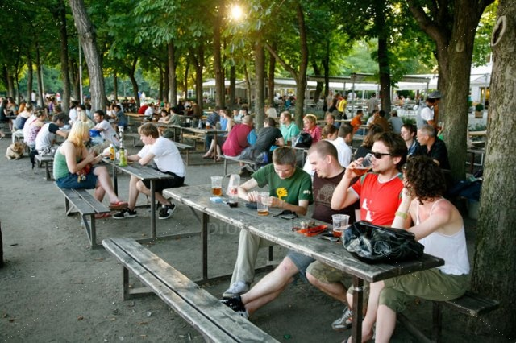
Obrázek 15
Obrázek 16

A2 Sněhová koule hozená do údolí na sebe může nabalovat další sníh. Přemýšlejte o drobné životní změně, která přímo nebo nepřímo vyvolá další pozitivní změny.

Fixace
A3 Pětilístek - Novodobé závislosti. Metoda pětilístku spočívá v analýze předkládaného pojmu, který je uveden na prvním řádku z pěti.
Název tématu | Novodobé závislosti
dvě vlastnosti (přídavná jména) | návyková a pokoušející
děj, co téma dělá (tři slovesa) | pokouší, svazuje, okrádá
jednoduchý popis, věta o max. čtyřech slovech | Zanedbávání jiných zájmů.
rekapitulace podstaty tématu, synonymum | internet

A4 Zvolenou výtvarnou technikou ztvárněte různé podoby "závislosti" a vymysli heslo, které bude upozorňovat na její nebezpečnost např."Všeho moc, škodí!"

6. hodina

Závěr

Zhodnocení projektu
A1 Prezentace výtvarných děl a hesel.
A2 Zpětná vazba - Slouží k získání odezvy na projekt Novodobé závislosti. Žáci na samolepící papírky napíší hodnocení 1 - 5. Při svém hodnocení známkují stejně jako ve škole (1 - nejlepší, 5 - nejhorší). Známkují chování a přístup učitele, náplň vyučovací hodiny, použité techniky, vlastní práci.

4. Teoretická příprava k projektu:
Kromě závislosti na návykových látkách se v populaci stále častěji vyskytují nové typy závislostního chování, které souvisejí zejména se změnou životního stylu a využíváním nových technologií.

Závislostní chování můžeme definovat jako opakující se vzorec chování, který zvyšuje riziko vzniku nemoci a/nebo osobních či společenských problémů.
Závislostní chování bývá subjektivně prožíváno jako 'ztráta kontroly' – objevuje se i přes volní snahu abstinovat nebo užívat s mírou. Pokusy změnit závislostní chování (léčbou nebo svépomocí) jsou obvykle charakterizovány vysokou mírou relapsů.

Všechny závislosti sestávají ze šesti zásadních složek (symptomů): význačnost, změny nálad, tolerance, abstinenční příznaky, konflikty a relapsy.
Libovolná aktivita naplňující všechna tyto kritéria může být definována jako závislost.
Je zřejmé, že se někdo může intenzivně věnovat potenciálně návykové činnosti, aniž by se u něj rozvinula plnohodnotná závislost. Pokud někdo nemá abstinenční příznaky po ukončení určité excesivní aktivity (např. chatování, hraní online her nebo nakupování), může být závislý? Pokud nezpůsobuje excesivní chování konflikty s čímkoliv jiným v životě jedince, můžeme říct, že se jedná o závislost?

Rozdíl mezi zdravým entusiasmem a závislostí je v tom, že zdravé zanícení životu něco dává, zatímco závislost mu něco zásadního bere.
Behaviorální závislosti jsou v podstatě patologickým způsobem chování, který má z klinického hlediska negativní vliv na zdraví člověka, ať už v oblasti somatické (tělesné), psychické (duševní), sociální (společenské), nebo spirituální (duchovní).

Skupina nových, dosud nezařazených behaviorálních závislostí je mnohem širší, a paleta potenciálních poruch koresponduje v plné šíři se všemi lidskými aktivitami, neboť závislost si lze vypěstovat v podstatě na jakémkoliv chování, které přináší uspokojení.

V souvislosti s rozvojem moderních (zejm. informačních) technologií, konzumní společnosti a orientací západní společnosti na výkon, lze rozlišit následující kategorie: technologické závislosti (počítače, internet, hry, mobily, televize, hudba atd.), závislost na nakupování (oniománie) a závislost na práci (workoholismus) atd. Existuje samozřejmě nepřeberná plejáda dalších možných aktivit, na nichž lze získat závislost. Blíže popíšeme následující tři:

Technologické závislosti:
S rozvojem informační společnosti zasahuje do lidských životů stále více moderní technika. Ačkoliv počítače a internet usnadňují komunikaci, zefektivňují práci a poskytují dříve nepředstavitelnou formu zábavy, může mít jejich používání i svá negativa. Zejména
pokud to s nimi jejich uživatel přehání. Mezi přímé důsledky přemíry času stráveného online patří zejména narušení denního rytmu, zanedbávání osobní hygieny a výživy, spánková deprivace, únava, bolesti hlavy a očí a zhoršená orientace v čase. Jako dlouhodobý důsledek excesivního používání internetu a počítačů bývá zmiňována změna životního stylu, pokles fyzické aktivity, nemoci pohybového ústrojí, obezita, sociální stažení z reálných mezilidských vztahů, ztráta přátel, problémy a konflikty v osobních
vztazích, zanedbávání povinností, pozdní příchody, nesoustředěnost, snížená výkonnost a z toho pramenící problémy ve škole nebo v práci.

Ačkoliv u většiny uživatelů internetu online aktivity nevedou k závislostnímu chování, u malého, nicméně nezanedbatelného procenta se závislostní chování může vyvinout. I jinak dobře přizpůsobený jedinec může v krizových situacích unikat od reálných problémů fixací na internet. Pokud je jeho chování přechodného rázu, lze říci, že se jedná o normální reakci. V případě trvalejší fixace je však třeba jeho chování věnovat zvýšenou pozornost, a tím zabránit potenciálním negativním následkům, ke kterým může nadměrně používání internetu vést.

Závislost na nakupování
Oniománie nebo „shopaholizmus“ je neovladatelná touha nakupovat, v důsledku čehož jedinec nakupuje buď zbytečně mnoho předmětů, nebo dokonce předměty, které jsou nepotřebné a hromadí je. Předměty doma skladuje anebo je zřídka kdy používá.
Nakupování probíhá nejen v kamenných obchodech, ale také prostřednictvím internetu. Většinu pacientů trpících takovou poruchou tvoří ženy – mají zpravidla více volného času, a nakupují převážně kosmetiku, oblečení, kabelky, apod. Oproti tomu muži kupují elektroniku, počítačové předměty, sportovní oblečení apod.

Workoholismus
O závislosti na práci je možné hovořit v případě, kdy se práce stává v životě jednoznačně dominantním tématem. Workoholismus je často považován za pozitivní a prospěšný a workholici za velice schopné a pracovité lidi milující svoji práci. Ve skutečnosti nemá workoholismus s nadšením a zaujetím nic společného. Je to nemoc jako každá jiná. Způsobuje nespavost, bolesti hlavy, deprese, žaludeční potíže, úzkosti.

Literatura a internetové zdroje:
- Facebook vs. realita [online]. © 2013 [cit. 2013-03-03]. Dostupný z WWW: <http://www.youtube.com/watch?v=22gUYhzG3iI>
- Hlasitě [online]. © 2013 [cit. 2013-03-03]. Dostupný z WWW: < http://www.hlasite.cz/textpisne/tatabojs/41531-elisce >
- JANOŠKOVÁ, D. Občanská výchova 7: Rodinná výchova 7 : učebnice pro základní školy a víceletá gymnázia. 1.vyd. Plzeň: Fraus, 2004, 128 s. ISBN 8072383256
- JANOŠKOVÁ, D. Občanská výchova 8: Rodinná výchova 8 : učebnice pro základní školy a víceletá gymnázia. 1. vyd. Plzeň: Fraus, 2005, 144 s. ISBN 8072383930
- JANOŠKOVÁ, Dagmar. Občanská výchova 9: Rodinná výchova 9 : učebnice pro základní školy a víceletá gymnázia. 1. vyd. Plzeň: Fraus, 2006, 152 s. ISBN 8072385283.
- Jesse Logan: Sexting Suicide [online]. © 2013 [cit. 2013-03-03]. Dostupný z WWW: < http://www.rightcelebrity.com/?p=5477>
- KREJČÍ M. a kol. Výchova ke zdravému životnímu stylu. 1.vyd. Plzeň: Fraus, 2011. ISBN 978-80-7238-930-8
- Matka obviněná z popálení dcery v solariu [online]. © 2013 [cit. 2013-03-03]. Dostupný z WWW: < http://revue.idnes.cz/matka-obvinena-z-popaleni-dcery-v-solariu-f1r-/zajimavosti.aspx?c=A120503_123332_zajimavosti_nh#utm_source=rss&utm_medium=feed&utm_campaign=cas&utm_content=main>
- Nebuď oběť! [online]. © 2013 [cit. 2013-03-03]. Dostupný z WWW: < http://www.nebudobet.cz/ >
- NEŠPOR K. Návykové chování a závislost: současné poznatky a perspektivy léčby Praha:Portál, 2000. 80-7178-432-x

- Rub a líc. Závislost na plastických operacích[online]. © 2013 [cit. 2013-03-03]. Dostupný z WWW: < http://www.ceskatelevize.cz/porady/10399366967-rub-a-lic/212563231900001-rub-a lic-plasticke-chirurgie/>
- VACEK J. Nelátkové závislosti. Behaviorální závislosti [online]. © 2013 [cit. 2013-03-03]. Dostupný z WWW: < www.adiktologie.cz/cz/articles/download/.../Behavioralni-zavislosti-pdf. >
- VACEK J. Nelátkové závislosti. Závislosti na internetu [online]. © 2013 [cit. 2013-03-03]. Dostupný z WWW: < www.adiktologie.cz/cz/articles/download/.../zavislost-na-internetu-pdf. >
- Woods vykřičel do světa přiznání jako součást léčby ze sexuální závislosti [online]. © 2013 [cit. 2013-03-03]. Dostupný z WWW: < http://sport.idnes.cz/woods-vykricel-do-sveta-priznani-jako-soucast-lecby-ze-sexualni-zavislosti-178-/sport-golf.aspx?c=A100221_114347_golf-PGA_jok>

Obrázky:
- Media novinky [online]. © 2013 [cit. 2013-03-03]. Dostupný z WWW: < http://media.novinky.cz/531/95316-top_foto2-hieiy.jpg?1278172801>
- MB noviny [online]. © 2013 [cit. 2013-03-03]. Dostupný z WWW: < http://www.mbnoviny.cz/?_event_=handlerMediaView&id=3407&file=3407.jpg&l=460>
- Idnes [online]. © 2013 [cit. 2013-03-03]. Dostupný z WWW: < http://i.idnes.cz/09/041/c460/TT2a4aa5_Bajecny_svet_shopaholiku4.jpg>
- Netolismus aneb Hraní na počítači může být zdraví škodlivé [online]. © 2013 [cit. 2013-03-03]. Dostupný z WWW: < http://www.topzine.cz/netolismus-aneb-hrani-na-pocitaci-muze-byt-zdravi-skodlive >
- Obiectivdesuceava [online]. © 2013 [cit. 2013-03-03]. Dostupný z WWW: < http://www.obiectivdesuceava.ro/v2/wp-content/uploads/2012/02/Nomofobia.jpg>
- Blesk [online]. © 2013 [cit. 2013-03-03]. Dostupný z WWW: < http://img.blesk.cz/img/1/full/1263065-img-jidlo-zelenina-zdravi-zena-dieta-hubnuti-crop.jpg>
- Gamblerství aneb láska k hazardu [online]. © 2013 [cit. 2013-03-03]. Dostupný z WWW: < http://zavislost.zdrave.cz/gamblerstvi-aneb-laska-k-hazardu/>
- Blesk [online]. © 2013 [cit. 2013-03-03]. Dostupný z WWW: < http://img.blesk.cz/img/1/gallery/1014775_sex-zena-partner-muzi-svedska-trojka-sex-ve-trech.jpg>
- Tanorexie: Nová nemoc, posedlost po opálené kůži [online]. © 2013 [cit. 2013-03-03]. Dostupný z WWW: < http://prozeny.blesk.cz/clanek/pro-zeny-zdravi-zdravi/120767/tanorexie-nova-nemoc-posedlost-po-opalene-kuzi.html>
- Profiblog [online]. © 2013 [cit. 2013-03-03]. Dostupný z WWW: < http://profiblog.cz/wp-content/uploads/2012/01/posilovani-s-cinkou.jpg>
- Nebuď oběť! - Komiksy [online]. © 2013 [cit. 2013-03-03]. Dostupný z WWW: < http://www.nebudobet.cz/?page=komiksy>
- Nebuď oběť! - Komiksy [online]. © 2013 [cit. 2013-03-03]. Dostupný z WWW: < http://www.nebudobet.cz/?page=komiksy>
- Nebuď oběť! - Komiksy [online]. © 2013 [cit. 2013-03-03]. Dostupný z WWW: < http://www.nebudobet.cz/?page=komiksy>
- České děti a volný čas: 87 % sedí u televize! [online]. © 2013 [cit. 2013-03-03]. Dostupný z WWW: < http://www.ahaonline.cz/clanek/musite-vedet/39956/ceske-deti-a-volny-cas-87-sedi-u-televize.html>
- Profimedia [online]. © 2013 [cit. 2013-03-03]. Dostupný z WWW: < http://www.profimedia.cz/fotografie/srpen-2008-lide-sedi-u-piva/profimedia-0013893429.jpg>
- Kuřákova plíce [online]. © 2013 [cit. 2013-03-03]. Dostupný z WWW: < http://www.kurakovaplice.cz/koureni_cigaret/images/stories/obrazek_fotografie/v-cr-je-ctvrt-milionu-kuraku-mladsich-18-let-stat-to-temer-neresi.jpg>

